PAU
APPEL À MOBILISATION
JOURNÉES EUROPÉENNES DU PATRIMOINE
19 & 20 septembre 2026
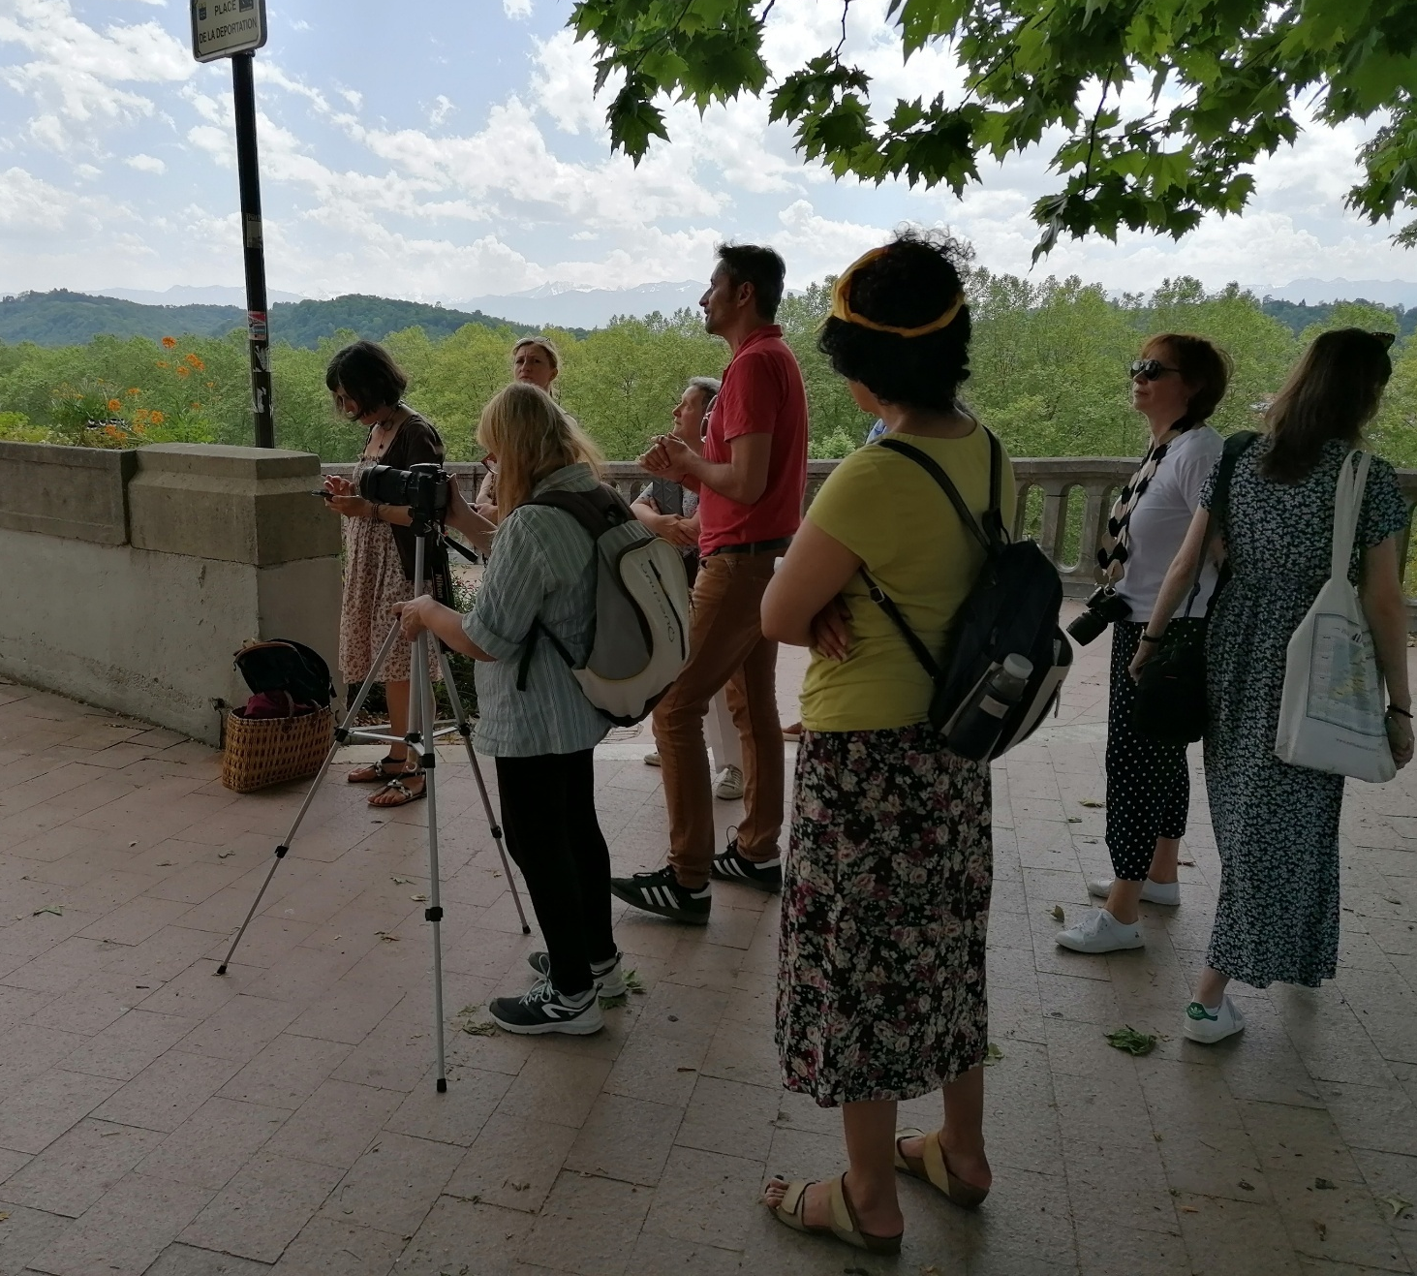

« Patrimoine en péril :
raviver, résister, réimaginer »
et
« Le patrimoine de la photographie »
Date limite des réponses : 21 mai 2026
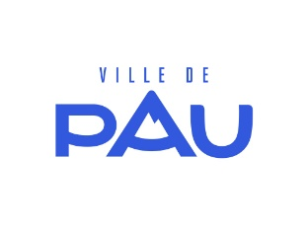


Thèmes nationaux 2026

Événement à caractère national, les Journées Européennes du Patrimoine constituent un temps fort dédié à la découverte des patrimoines. Rendre accessible le patrimoine au plus grand nombre, mais aussi le faire découvrir autrement, telle est la vocation première de la manifestation. Au regard du succès rencontré lors des éditions précédentes, la Ville de Pau reconduit son appel à mobilisation à l'intention des acteurs culturels du territoire, afin de proposer une programmation de qualité, variée et originale.
« Patrimoine en péril : raviver, résister, réimaginer »

Raviver encourage la renaissance des traditions, des métiers et des récits menacés à travers des ateliers, des festivals et des projets d'histoire orale.
Résister met l'accent sur la résilience des communautés qui se dressent contre les menaces qui pèsent sur le patrimoine.
Réimaginer inspire de nouvelles façons d'aborder le patrimoine, sur le plan numérique, artistique et transfrontalier, afin de le rendre significatif et accessible à tous.

« Le patrimoine de la photographie »

Le Bicentenaire de la Photographie constitue une opportunité pour célébrer la photographie au cœur du patrimoine et de la mémoire collective.
La photographie est omniprésente aujourd’hui et depuis son invention il y a deux cents ans. Elle permet de représenter les monuments par des images et constitue ainsi un point de repère important pour l'histoire locale, nationale, européenne et pour la mémoire collective. Dans les années 1960, elle a acquis sa propre valeur patrimoniale et est conservée pour ses qualités documentaires et/ou pour sa valeur artistique.

Quelques pistes d’actions :

Pour le thème « Patrimoine en péril »
Patrimoine et changement climatique, comment prévenir les risques ?
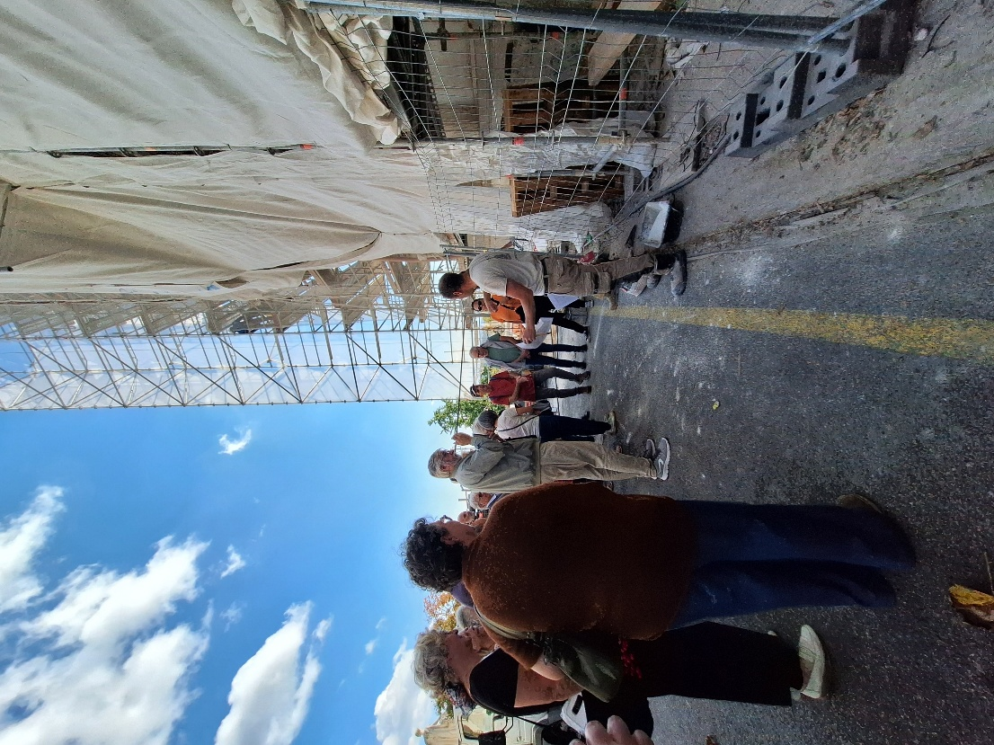
- Ateliers de sensibilisation sur les risques climatiques : montée des eaux, incendies, humidité…
- Démonstrations de techniques innovantes de conservation, de restauration ou de surveillance…
- Rencontres avec des experts : conservateurs, restaurateurs, architectes du patrimoine…
Nouveaux patrimoines, nouveaux matériaux : comment les préserver ?
- Visites techniques sur les matériaux modernes et leurs fragilités.
- Expositions pédagogiques sur la durabilité des matériaux contemporains.
Patrimoine immatériel : transmission et adaptation
- Démonstrations vivantes de savoir-faire en voie de disparition.
- Ateliers intergénérationnels pour transmettre gestes, chants, techniques artisanales.
- Collectes participatives de témoignages, récits, mémoires locales.
Les nouveaux usages : le numérique et le patrimoine augmenté
- Explorations virtuelles de lieux inaccessibles ou fragiles.
- Expositions sur les archives numériques et leur conservation.

Pour le thème « Le patrimoine de la photographie »
- Montrer la diversité du patrimoine photographique français.
- Valoriser les réalisations artistiques et techniques de la photographie
- Mettre en avant le rapport intime que le médium entretient avec le patrimoine et les monuments historiques.

Vous souhaitez participer à l’événement
Qui peut participer aux Journées européennes du Patrimoine ? (Source : ministère de la Culture)
Votre site/monument doit avoir un intérêt historique, artistique et architectural. La visite du lieu ainsi que les activités spécifiques proposées (visite guidée, exposition, lecture…) doivent être gratuites ou proposées à des tarifs préférentiels, notamment pour les moins de 18 ans, ainsi que les demandeurs d’emploi sur présentation d’un justificatif en cours de validité.

Il est par ailleurs fortement recommandé :
- D’organiser des visites guidées du site/monument ou créer un support d’aide à la visite
- De mettre en place des activités spécifiques sur l’un des thèmes nationaux de l’édition 2026

A Pau, les Journées Européennes du Patrimoine c’est :
- Faire découvrir le patrimoine palois notamment des lieux privés ou publics habituellement non ouverts à la visite et s’inscrire dans les thématiques annuelles
- Mettre en œuvre des pratiques qui favorisent :
- La rencontre avec les professionnels du patrimoine et les métiers
- La mixité des publics et l'appropriation de l’événement par tous les habitants de la ville (familles, jeune public, personnes en situation de handicap…)
- L’innovation et la créativité autour de la mise en valeur du patrimoine
- Proposer des animations gratuites

Quelles sont les conditions pour participer aux Journées Européennes du Patrimoine à Pau ?
1. Le projet doit intégrer une dimension historique ou patrimoniale et/ou être en adéquation avec l’un des thèmes annuels « Patrimoine en péril : raviver, résister, réimaginer » et « Le patrimoine de la photographie ».
2. Le projet doit mettre en valeur le patrimoine palois et se dérouler au sein d’un site patrimonial au sens large (édifice historique, musée, parcs et jardins, quartier ou dans la ville...)
3. Indiquer un lieu de repli en cas d’intempéries.
5. Les projets devront respecter les principes du développement durable, tant sur le plan environnemental que sur celui du lien social Périmètre : Pau
Tout partenaire souhaitant participer devra remplir et remettre la fiche de candidature en pièce jointe.

- Vous êtes gestionnaire d'un site ou d'un édifice patrimonial :
Les établissements à caractère culturel et patrimonial, publics et privés, et les services culturels Ville de Pau/Communauté d'agglomération Pau Béarn Pyrénées sont invités à participer à la manifestation en ouvrant leurs portes gratuitement aux publics lors de ces journées et en proposant des actions en lien avec l’une des thématiques nationales : « Patrimoine en péril : raviver, résister, réimaginer » et « Le patrimoine de la photographie ».

- Vous êtes un intervenant, une association... :
Vous souhaitez proposer une animation lors des Journées Européennes du Patrimoine. Les intervenants qui souhaitent participer dans un lieu culturel de la Ville de Pau/CDAPBP doivent prendre contact avec les responsables d'équipements pour examiner la faisabilité de leur projet.

Les associations bénéficiant déjà d’un conventionnement avec la Ville de Pau/CDAPBP ne pourront prétendre à aucun financement supplémentaire pour des actions faisant déjà l’objet d’un objectif assigné dans ladite convention.

Les soutiens de la Ville de Pau
▶ LE FINANCEMENT
En 2026, vous souhaitez un financement de votre projet, les critères d’attribution sont les suivants :
- Respect d’un des thèmes annuels « Patrimoine en péril : raviver, résister, réimaginer » et « Le patrimoine de la photographie ».
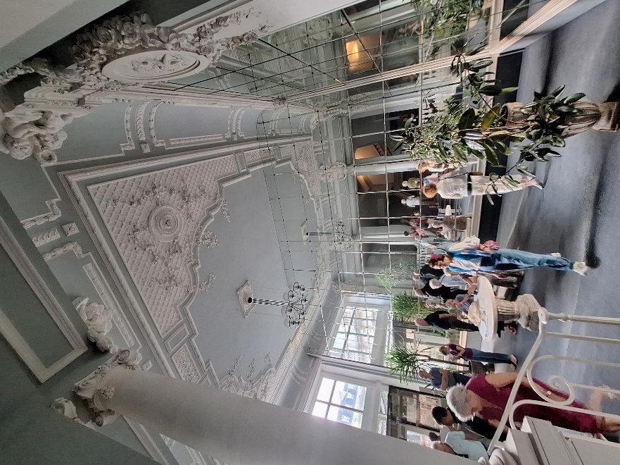
- ▶ Proposer des actions ou pratiques patrimoniales inclusives mettant en œuvre une médiation adaptée du patrimoine à destination d’un public diversifié
- ▶ S’inscrire dans une démarche proactive d’aller à la rencontre des publics par la co-construction ou le partenariat avec des structures ou associations : de santé, de soins à la personne, à caractère social, de quartier…
- ▶ Favoriser la mixité des publics, c’est-à-dire créer les conditions de la rencontre entre des groupes qui ne se croisent pas habituellement (intergénérationnel, handicapé/valide…)

2. Valorisation du patrimoine palois
- ▶ Un site ou monument palois,
- ▶ Le Patrimoine Culturel Immatériel du territoire,
- ▶ Un savoir-faire local,

3. Caractère innovant de l’action ou de la médiation
- ▶ Approche de découverte du patrimoine par le spectacle vivant, le numérique, le sensoriel, le jeu, la participation active des publics…
- ▶ Il peut être intéressant de faire intervenir un artiste, un artisan, un animateur jeune public…

4. Ouverture exceptionnelle
- ▶ Sites, monuments, propriétés privées ou publics d’ordinaire inaccessibles ou rarement ouverts

Attention toute structure déjà financée par des fonds publics notamment par des subventions de la ville de Pau ne peut prétendre à ce financement.
Il est rappelé que le versement du financement est conditionné
à l’exécution de ce qui a été effectivement projeté.
La structure porteuse recevra la totalité du financement une fois les animations effectuées, sur présentation d’un bilan détaillé et au prorata du budget réellement réalisé par rapport au projet initial, sur production d'une facture. En cas d'annulation sur décision de la Ville de Pau, le coût relatif à la préparation de l'animation sera versé. A contrario, si l'opération n'est pas menée à son terme à l'initiative de la seule association/structure, aucun financement ne sera accordé.

▶ LA COMMUNICATION
En contrepartie de votre mobilisation, la Ville de Pau vous apporte un soutien en matière de communication :
▶Un programme papier et numérique diffusé sur le territoire réalisé par la Ville de Pau, en lien avec la Direction de la Communication. La structure porteuse de l’animation pourra en assurer la communication par ses propres moyens et mentionnera obligatoirement le soutien de la Ville de Pau, le cadre de l’animation et les logos de la Ville de Pau et du label Ville d’Art et d’Histoire.
▶La Ville de Pau n’assurera pas la signalétique événementielle pour chaque site. Les partenaires sont donc invités à commander leur kit de communication gratuit sur le site du ministère de la Culture. Par ailleurs pour être référencé dans le programme national numérique et ainsi déclarer votre manifestation en préfecture, il leur appartient de s’inscrire sur le site de Open agenda (ministère de la Culture). Dès l’ouverture des inscriptions en ligne l’équipe de coordination de la Ville de Pau leur transmettra les liens actifs pour la création de leur compte Open agenda.

MEMENTO
Date limite de dépôt des fiches de candidature :
La fiche de candidature ci-jointe doit être complétée et adressée avant le jeudi 21 mai
- Par mail en version numérique à la mission Ville d’art et d’histoire :
patrimoines@agglo-pau.fr

- Par voie postale :
Mission Ville d’art et d’histoire L’Usine des Tramways avenue Gaston Lacoste 64000 PAU
Pour tout renseignement complémentaire, l’équipe de la Mission Ville d’art et d’histoire se tient à votre disposition au 05 64 64 11 34 ou par mail : patrimoines@agglo-pau.fr
***
Calendrier prévisionnel
Semaine du 5 juin
Notifications aux candidats des projets par le comité de validation
21 mai
Clôture de l'appel à mobilisation
21 avril
Lancement de l'appel à mobilisation

